MANUAL DE USUARIO

ANALIZADOR LÉXICO

Y SINTÁCTICO

UNIVERSIDAD DE SAN CARLOS DE GUATEMALA

FACULTAD DE INGENIERIA

LENGUAJES FORMALES Y DE PROGRAMACIÓN

Jessica E. Botón P. | 201800535 | 18/08/2019

# INTRODUCCIÓN

El programa “Traductor” ha sido creado utilizando Visual como IDE y C# como lenguaje de programación. Se ha utilizado la Programación Orientada a Objetos y la temática de planificaciones.

Se trata de un programa con interfaz gráfica amigable en el que podrán realizar distintas planificaciones. Cuenta con una barra de menú con distintas opciones a escoger en base a lo que desea realizar. Siendo la principal, la traducción del código fuente.

Este es un proyecto implementado en la Facultad de ingeniería, por motivos de aprendizaje, para retar el estudiante de Ciencias y Sistemas, y de esa manera, evaluar su lógica y aprendizaje.

# CONTENIDO TÉCNICO

REQUISITOS PARA SU EJECUCIÓN:

* Si se desea correr el programa desde el IDE Visual Studio, deberá descargar e instalar el programa en el equipo deseado (versión 2013 y posteriores). Con una memoria RAM optima de 1GB. Espacio de disco duro óptimo de 10GB. Es compatible con los sistemas operativos de Microsoft Windows, MS-DOS.
* Si se desea ejecutar el programa desde su ejecutable. Únicamente deberá ingresar al lugar donde tenga el ejecutable .exe y posteriormente dar doble

‘click’.

OPCIONES Y PROPIEDADES:

* **PANTALLA Única**

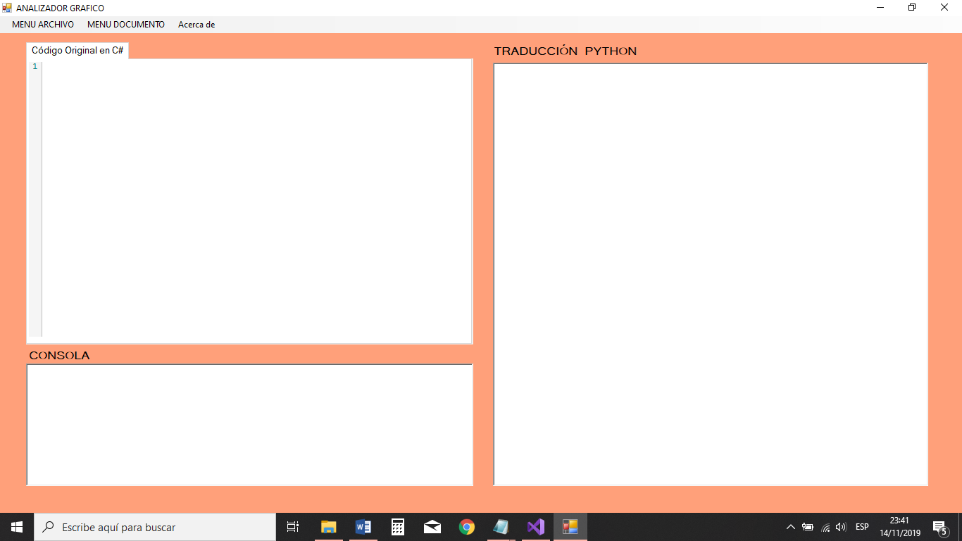

# **MENU**

## **1RA OPCION DEL MENU**

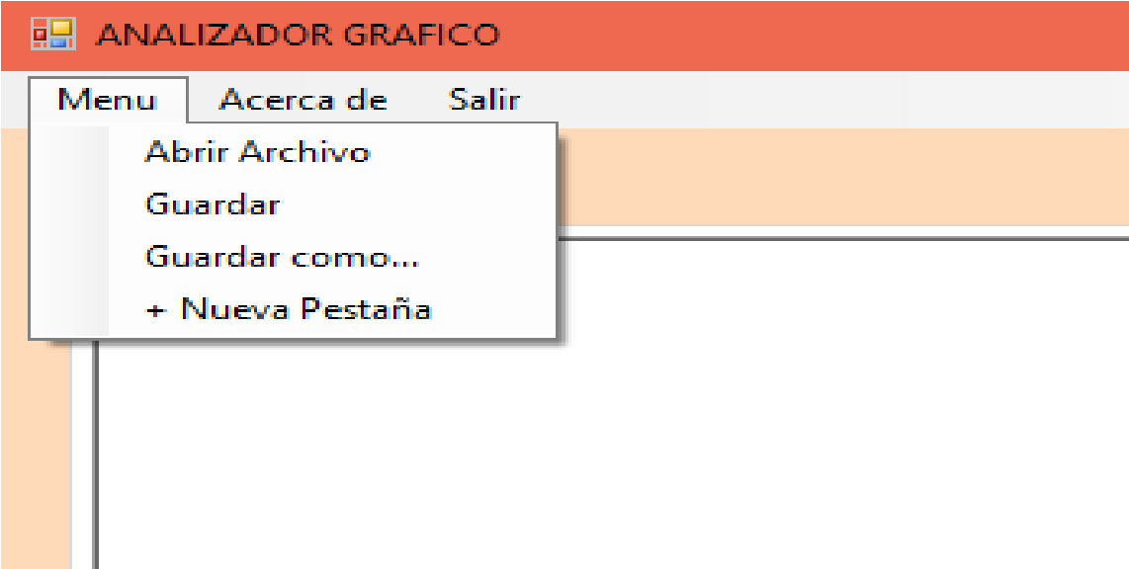

* Nueva Pestaña: esta opción crea una nueva pestaña en el área de trabajo multipestaña.
* Abrir Archivo: Al presionar este botón es posible cargar un archivo desde cualquier ruta de la computadora, a nuestra pestaña actual
* Guardar Archivo: Al presionar este botón es posible guardar la pestaña actual en cualquier ruta dentro de la computadora.
* Guardar como…: Al presionar este botón es posible guardar la pestaña actual en cualquier ruta dentro de la computadora.

-Ventana para escoger un archivo o el lugar donde guardarlo.

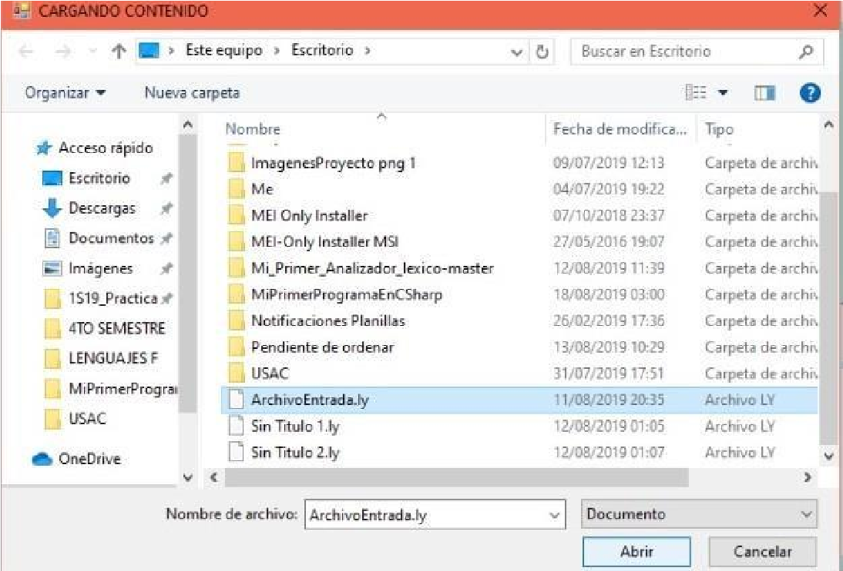

## **2DA OPCION DEL MENU**

* Manual Aplicación: Al presionar este botón se abrirá un PDF que contendrá el manual de usuario de la aplicación. g
* Acerca de...: Al presionar este botón se mostrará una pequeña ventana con los datos del desarrollador.

## Editor de Texto

En esta área es posible editar el texto que será analizado para cargar las planificaciones con su respectiva estructura, es importante mencionar que el usuario posee la capacidad de abrir n pestañas con n planificaciones.

Al momento de presionar el botón de “analizar”, se analizará la planificación que esté en la pestaña seleccionada.

Un plus, que posee la aplicación, es que el nombre de la pestaña es igual al nombre del archivo (si ya existe), esto para tener un mejor control de las planificaciones.

## Área para mostrar Grafico

En esta área se mostrarán las estructuras en formato de árbol el cual tendrá la jerarquía: nombre de grafico -> continente -> país

Selección

Este se utilizará solo para obtener una vista del país con menor saturación.

## Botón analizar

Este botón ejecuta el análisis léxico creando el reporte de símbolos y el reporte de errores si los hay. Realiza la construcción del treeview.

## Botón Generar PDF

Al presionarlo, se abrirá un pdf con el grafico generado

* **ANALISIS COMPLETO**

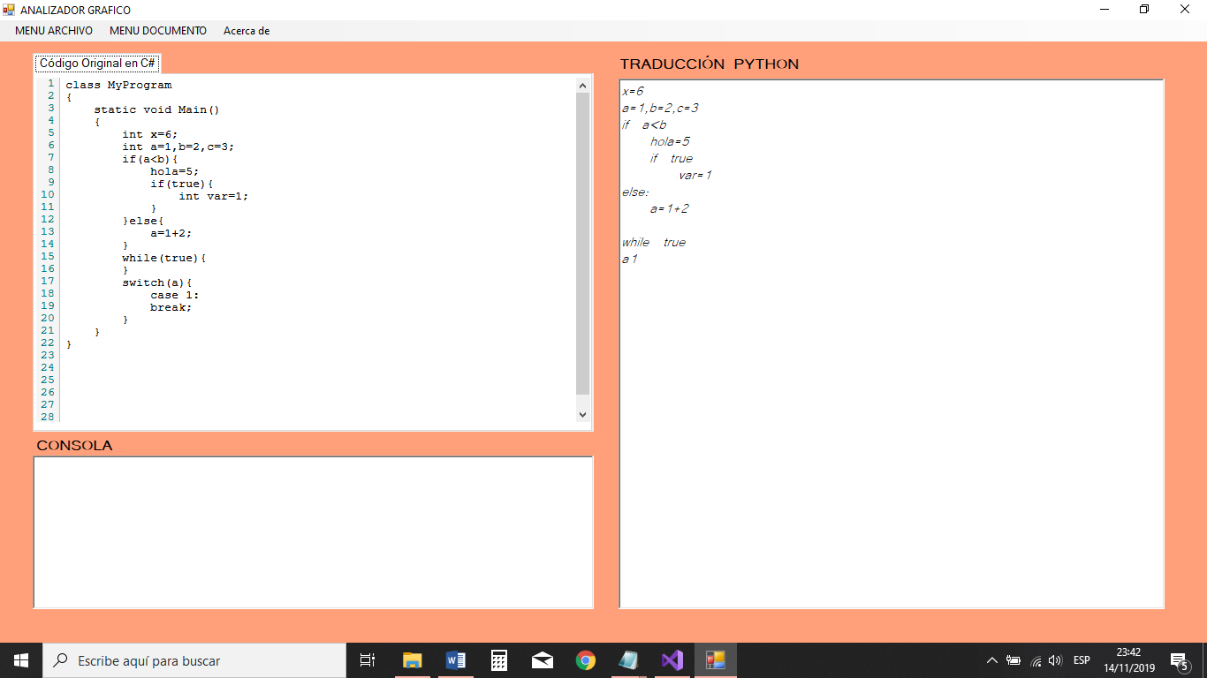

* **ANALISIS COMPLETO**

